# Restful软件架构风格

价格风格图如下：

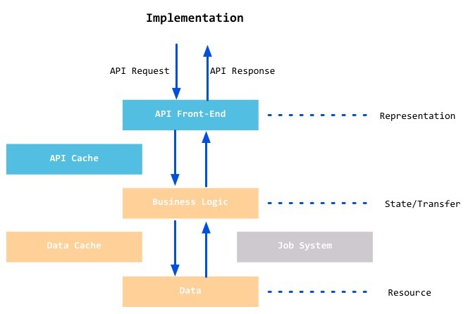图一（Restful）软件架构服务风格

正文：

RESTful软件架构风格是一种流行的互联网软件架构风格，它基于REST（Representational State Transfer）原则，用于构建可扩展、分布式和高度可用的系统。下面将详细阐述RESTful软件架构风格的定义、使用场景、优缺点以及一个简单的案例。

定义

RESTful软件架构风格是一种以HTTP协议为基础的软件架构风格，它通过使用HTTP方法（GET、POST、PUT、DELETE等）对资源进行操作。在RESTful架构中，每个资源都由一个唯一的URL表示，通过对URL进行不同的HTTP方法调用，可以实现资源的创建、获取、更新和删除等操作。

使用场景

RESTful软件架构风格适用于以下场景：

分布式系统：RESTful架构适合构建分布式系统，因为它支持跨不同域和协议进行通信，并且可以在不同的服务器之间进行数据和业务逻辑的分离。

微服务架构：RESTful架构在微服务架构中非常常见，因为它能够方便地定义和实现不同服务之间的交互，从而实现系统的解耦和可扩展性。

API开发：RESTful架构提供了一种统一的接口设计规范，使得不同系统之间可以通过API进行数据交互。

优缺点

RESTful软件架构风格有以下几个主要优点和缺点：

优点：

简单易用：基于HTTP协议的RESTful架构简单易用，开发人员只需要掌握HTTP方法即可进行开发。

跨平台兼容：RESTful架构基于标准的HTTP协议，因此可以轻松地与其他系统集成，并且可以在不同的平台和语言中使用。

分布式系统支持：RESTful架构适合构建分布式系统，因为它支持跨不同域和协议进行通信。

可扩展性：RESTful架构使用标准的HTTP方法，因此可以轻松地添加新的操作和资源。

缺点：

状态管理：由于RESTful架构是无状态的，因此每个请求都需要携带完整的状态信息，这可能导致请求数据量较大。

幂等性要求：RESTful架构要求每个操作都是幂等的，即多次执行相同的操作结果相同。这可能对某些业务场景带来实现上的困难。

安全性要求：由于RESTful架构使用明文传输数据，因此对安全性要求较高的场景可能不太适用。

并发性能：RESTful架构中的每个请求都需要单独处理和响应，因此可能不适用于高并发的场景。

案例：使用python编写

from flask import Flask, request, jsonify

app = Flask(__name__)

# 假设这是我们的资源库，实际应用中可能需要从数据库或其他服务获取数据

resources = {

    "users": {

        "1": {"id": 1, "name": "Alice"},

        "2": {"id": 2, "name": "Bob"}

    }

}

@app.route('/users', methods=['GET'])

def get_users():

    return jsonify(resources["users"]) # 返回用户列表

@app.route('/users/<int:user_id>', methods=['GET'])

def get_user(user_id):

    user = resources["users"].get(user_id)

    if user:

        return jsonify(user) # 返回指定用户的信息

    else:

        return jsonify({"error": "User not found"}), 404 # 如果没有找到用户，返回错误信息和404状态码

@app.route('/users', methods=['POST'])

def create_user():

    user = request.get_json() # 获取请求中的JSON数据

    if not user:

        return jsonify({"error": "Invalid request"}), 400 # 如果请求中没有JSON数据，返回错误信息和400状态码

    resources["users"][len(resources["users"]) + 1] = user # 在资源库中创建新用户

    return jsonify(user), 201 # 返回新创建的用户信息和201状态码（表示成功创建了资源）

if __name__ == '__main__':

    app.run(debug=True)